UBND TỈNH BÌNH DƯƠNG CỘNG HÒA XÃ HỘI CHỦ NGHĨA VIỆT NAM
TRƯỜNG ĐẠI HỌC THỦ DẦU MỘT Độc lập – Tự do – Hạnh phúc

Số: 35/TB-ĐHTDM Bình Dương, ngày 10 tháng 8 năm 2018

THÔNG BÁO
Về việc đăng ký cấp “giấy xác nhận”

Nhằm tạo điều kiện thuận lợi trong việc cấp giấy xác nhận (GXN) cho sinh viên (SV), Trường Đại học Thủ Dầu Một thông báo về việc đăng ký cấp GXN, cụ thể như sau:
- HÌNH THỨC ĐĂNG KÝ: SV khi cần các loại GXN sẽ đăng ký online trên website (Cổng thông tin đào tạo) của Trường.
- THỜI GIAN: Từ ngày 20/8/2018
3. CÁC NỘI DUNG XÁC NHẬN: Vay vốn ngân hàng; bổ sung hồ sơ tạm hoãn nghĩa vụ quân sự; hưởng trợ cấp ưu đãi trong đào tạo; chứng minh người phụ thuộc; xin việc làm…
4. ĐỐI TƯỢNG: SV chính quy đang còn học theo đúng kế hoạch đào tạo (không cấp đối với các SV: đã tốt nghiệp; bị buộc thôi học; đình chỉ học tập, tạm dừng học; chậm tiến độ còn nợ môn); Có đầy đủ thông tin SV được cập nhật từ đầu khóa học; Không nợ học phí tính đến thời điểm đề nghị cấp GXN. Các đối tượng khác liên hệ trực tiếp phòng CTSV để được hướng dẫn.
5. CÁC BƯỚC THỰC HIỆN:
Bước 1: Vào trang chủ website của trường, chọn mục sinh viên; vào biểu mẫu đăng ký môn học, xem điểm.
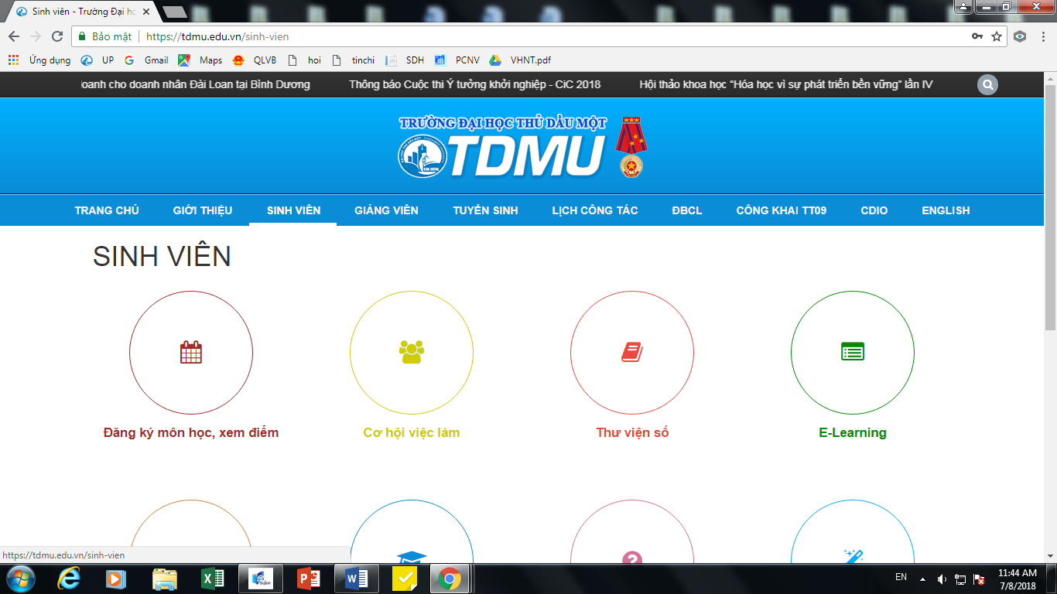
Bước 2: Đăng ký “Tên đăng nhập”, “Mật khẩu” và chọn “Đăng nhập”.
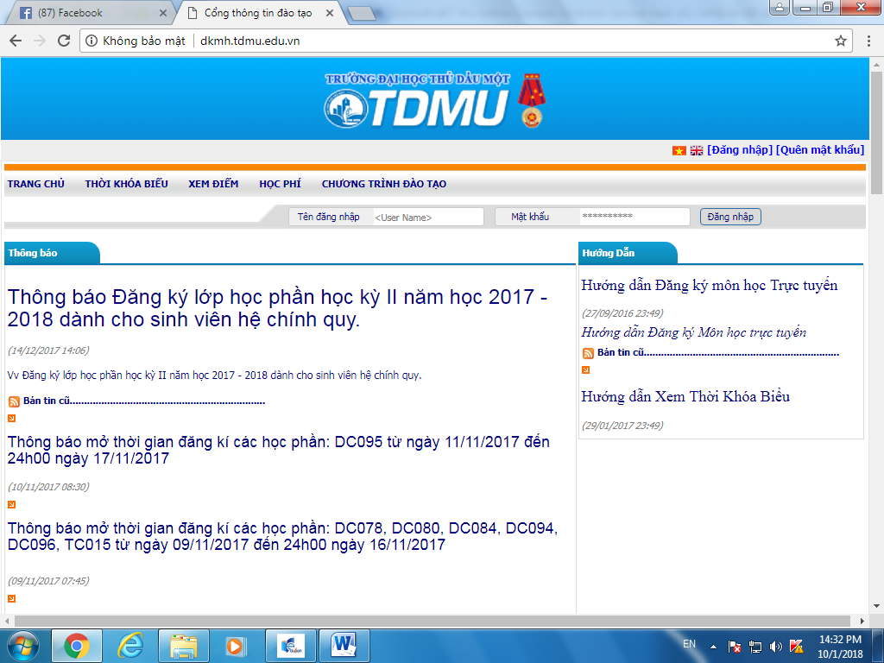
Bước 3: Bấm vào mục “THÔNG TIN ĐĂNG KÝ GIẤY CHỨNG NHẬN”. Xuất hiện màn hình thông tin đăng ký giấy chứng nhận. Chọn “Loại giấy chứng nhận” cần và bấm “LƯU”. (lưu ý: SV xem ở góc phải màn hình để xem GXN đã chọn đúng với nhu cầu đề nghị xác nhận?)
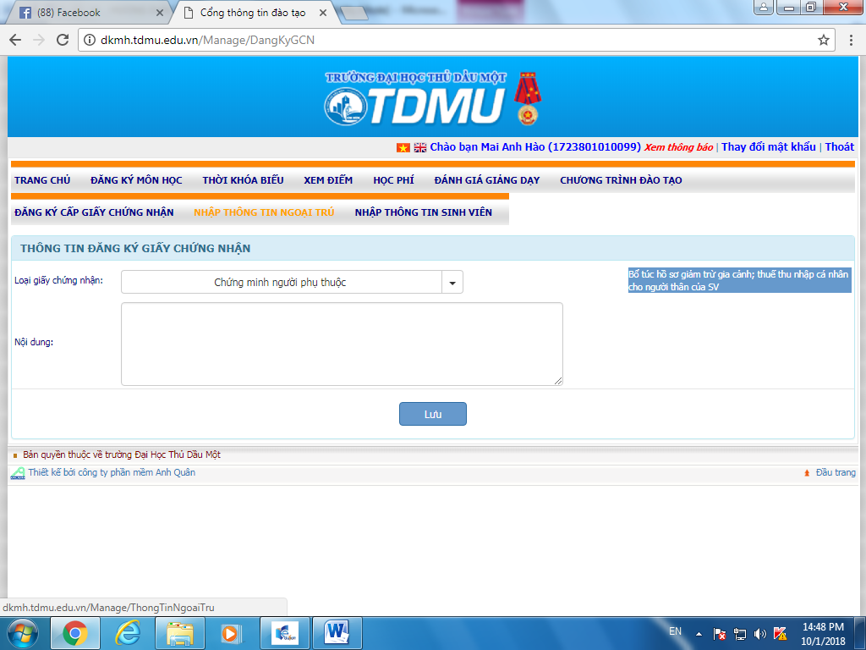
SV chọn đúng màn hình sẽ thông báo lưu dữ liệu thành công, nhận lại GXN tại phòng Công tác Sinh viên sau 03 ngày (trừ ngày thứ Bảy, Chủ nhật và các ngày lễ).
SV đề nghị cấp GXN ngoài các danh mục GXN liệt kê, liên hệ phòng Công tác Sinh viên để được hướng dẫn.
Lưu ý:
- Từ ngày 20/8/2018-20/9/2018 áp dụng song song hai hình thức đăng ký cấp online miễn phí và nộp trực tiếp biểu mẫu tại Phòng công tác sinh viên. Sau thời gian trên chỉ thực hiện đăng ký cấp GXN online và thu phí theo quy định của Nhà Trường.
- SV không đủ/sai thông tin cá nhân (Số CMND, ngày cấp, nơi cấp; địa chỉ hộ khẩu thường trú …) đã được yêu cầu cập nhật từ đầu khóa học phải liên hệ phòng Đào tạo đại học để cập nhật theo quy định.
- Các SV đăng ký cấp online mà không nhận GXN sẽ không được cấp lần tiếp theo.

KT/HIỆU TRƯỞNG
PHÓ HIỆU TRƯỞNG
Nơi nhận: (Đã ký)
- Lãnh đạo Trường; ThS. Nguyễn Thị Nhật Hằng
- Các khoa;
- Lưu.

